………………………………………………………………………………….
Imię i nazwisko wnioskodawcy -rodzica/prawnego opiekuna kandydata

…………………………………………………………………………………..
adres do korespondencji (jeżeli inny niż zamieszkania) Dyrektor
Zespołu Szkolno-Przedszkolnego
im. Noblistów Polskich w Lesznowoli
ul. Szkolna 6, 05-506 Lesznowola
Wniosek o przyjęcie ucznia do klasy …………..…. Szkoły Podstawowej
na rok szkolny………………………………..

- Dane osobowe ucznia i rodziców:

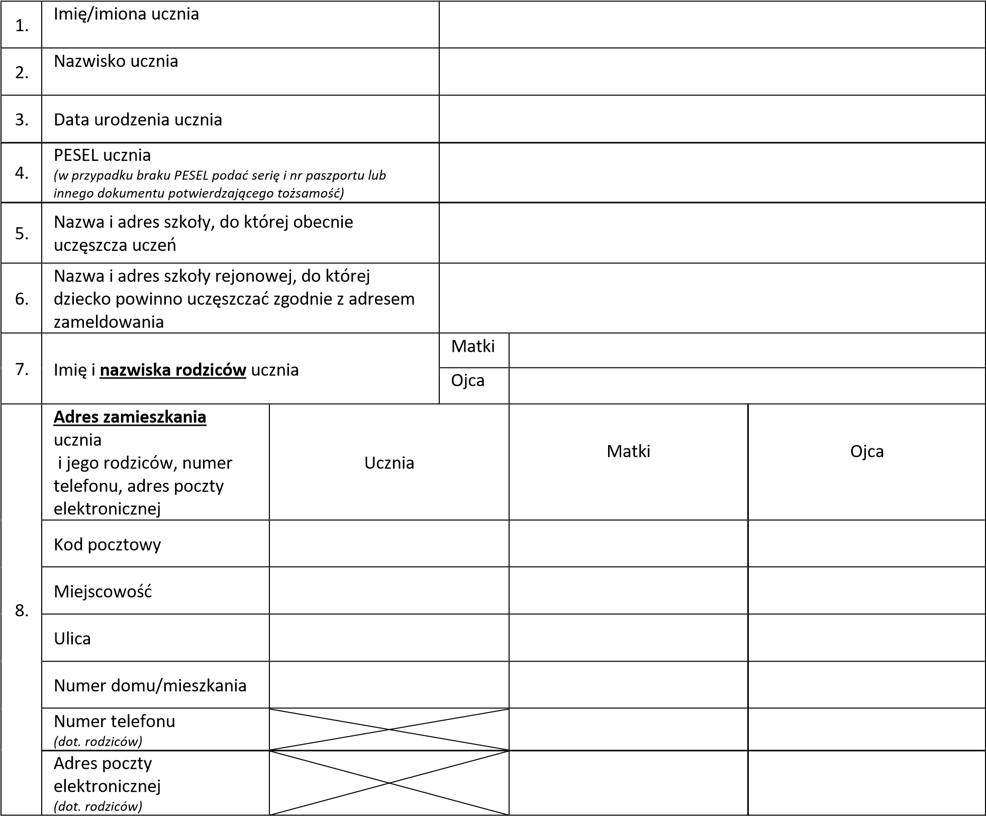

- Oświadczenie wnioskodawcy:
  - Oświadczamy, że nasz(a) syn/córka ubiegający(a) się o przyjęcie do szkoły podstawowej zamieszkuje na terenie Gminy Lesznowola pod adresem wskazanym w pkt.1 ppkt.7. / nie zamieszkuje na terenie Gminy Lesznowola*.
  - Oświadczam, pod rygorem odpowiedzialności karnej, że podane we wniosku dane są zgodne z aktualnym stanem faktycznym.
„Jestem świadomy odpowiedzialności karnej za złożenia fałszywego oświadczenia.”

………………………………………………………………… …………………………………………………………………………..
Data czytelny podpis wnioskodawców – rodziców kandydata

Adnotacje pracownika szkoły
(wstawić X w odpowiedniej kratce)

Przedstawiono do wglądu jeden z poniższych dokumentów potwierdzających miejsce zamieszkania:

- Kopia pierwszej strony zeznania podatkowego opatrzonego prezentatą urzędu skarbowego, lub zaświadczenie z urzędu skarbowego potwierdzającego złożenia zeznania o wysokości osiągniętego dochodu (poniesionej straty) lub wydruk z urzędowego poświadczenia odbioru wydanego przez elektroniczną skrzynkę podawczą systemu teleinformatycznego
administracji podatkowej (UPO) i pierwszej strony zeznania podatkowego; 
- Umowa najmu lokalu mieszkalnego; 
- Ostatni rachunek za prąd, gaz, wodę, ścieki, odbiór odpadów komunalnych, telefon stacjonarny 
- Inne……………………………………………………………………………………………………………………………………………………………………………… 

……………………………………
(podpis pracownika szkoły)
____________________
*niepotrzebne skreślić
Obowiązek informacyjny z art. 13 RODO

Zgodnie z art. 13 rozporządzenia Parlamentu Europejskiego i Rady (UE) 2016/679 z dnia 27 kwietnia 2016 r. w
sprawie ochrony osób fizycznych w związku z przetwarzaniem danych osobowych i w sprawie swobodnego przepływu takich danych oraz uchylenia dyrektywy 95/46/WE (RODO), informujemy iż:

  - administratorem danych osobowych jest Zespół Szkolno–Przedszkolny im. Noblistów Polskich w Lesznowoli, ul. Szkolna 6,05-506 Lesznowola.
Dane kontaktowe: Bogumił Pałczak – Dyrektor, tel.: +48 (22) 757-93-99, e-mail: zspsekretariat@zsplesznowola.pl

  - dane kontaktowe inspektora ochrony danych: mail: iodo@zsplesznowola.pl, adres do korespondencji tradycyjnej: Inspektor Ochrony Danych Osobowych, Zespół Szkolno – Przedszkolny im. Noblistów Polskich w Lesznowoli, ul. Szkolna 6, 05-506 Lesznowola.

  - dane osobowe przetwarzane są w celu przyjęcia ucznia do szkoły w trakcie trwającego roku szkolnego (przeniesienie ucznia z innej szkoły).

  - podstawą przetwarzania danych osobowych jest niezbędność wypełnienia przez administratora danych obowiązku prawnego (art.6ust.1lit.c RODO), a podstawą prawną są przepisy Ustawy z dnia 14 grudnia 2016 r. - Prawo oświatowe (t.j. Dz. U. z 2018 r. poz. 996 ze zm.)

  - dane osobowe będą przekazywane innym odbiorcom tj.: partnerom świadczącym usługi techniczne, przedsiębiorcom telekomunikacyjnym, firmom świadczącym usługi hostingowe, Zespołowi Obsługi Placówek Oświatowych w Lesznowoli.

  - okres, przez który dane osobowe będą przechowywane: dane osobowe kandydata zgromadzone w celu rozpatrzenia wniosku kandydata o przyjęcie do szkoły w trakcie roku szkolnego (przeniesienie z innej szkoły) oraz dokumentacja niezbędna do rozpatrzenia wniosku są przechowywane nie dłużej niż do końca okresu, w którym przyjęty kandydat (uczeń) uczęszcza do publicznej szkoły. Dane osobowe kandydatów nieprzyjętych są przechowywane przez okres roku, chyba że na rozstrzygnięcie w postępowaniu o przyjęcie kandydata została wniesiona skarga do sądu administracyjnego i postępowanie nie zostało zakończone prawomocnym wyrokiem.

  - osobie, której dane są przetwarzane przysługuje prawo do żądania od administratora danych dostępu do danych osobowych jej dotyczących, ich sprostowania, usunięcia lub ograniczenia ich przetwarzania.

  - Osobie, której dane są przetwarzane przysługuje prawo do żądania od administratora dostępu do danych osobowych, ich sprostowania, ograniczenia ich przetwarzania, wniesienia sprzeciwu wobec ich przetwarzania z przyczyn związanych z jej szczególną sytuacją.

  - osobie, której dane są przetwarzane przysługuje prawo do wniesienia skargi do polskiego organu nadzorczego lub organu nadzorczego innego państwa członkowskiego Unii Europejskiej, właściwego ze względu na miejsce zwykłego pobytu lub pracy lub ze względu na miejsce domniemanego naruszenia RODO.

  - podanie danych osobowych jest wymogiem ustawowym, w przypadku niepodania danych wniosek nie zostanie rozpatrzony.

